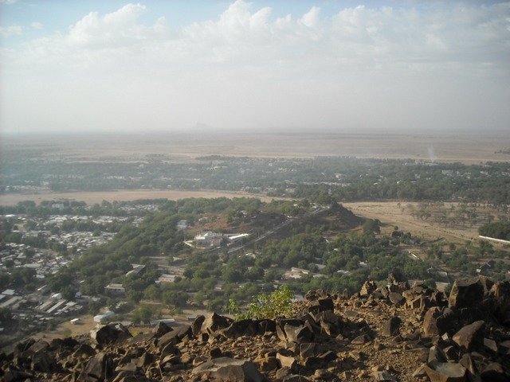

La ville de Maroua avec ses [400.000](tel:400.000) habitants, est parmi les cinq premières villes du Cameroun. C’est le chef-lieu de la région de l’Extrême-Nord et du département du Diamaré.  
  
La ville de Maroua est quadrillée par de grandes avenues bordées d’arbres qui apportent un peu de fraîcheur. Le climat est sec et chaud, semi désertique. Maroua est surtout célèbre pour son activité artisanale et son grouillant marché où s’attroupent quotidiennement tanneurs, potiers, tailleurs, tisserands et forgerons.  
  
  
  
Maroua a une culture plurielle (Guiziga, Peulh, Moundang, Toupouri, Mafa,…), et les mosquées ainsi que les églises se construisent un peu partout dans la ville. Les hommes sont généralement vêtus de boubous et de gandouras, avec une petite chéchia sur la tête, alors que les femmes sont drapées dans des pagnes multicolores qu’elles enroulent autour de la taille.  
  
De décembre à mai, Maroua connaît une grande affluence de touristes se rendant dans les parcs nationaux de Waza (situé à quelque [120](tel:120) km de là) et de Kalamaloué, ou vers les beaux sites de Rhumsiki, de Djingliya, le pic de Mindif ou encore du col de Koza, autre haut lieu de l’artisanat.